14 ноября 2012 г. в 11«А» и 11«Б» классах прошел классный час
«Кем быть? Каким быть?».
Что случилось однажды, может никогда больше не случиться,
но то, что случилось два раза, непременно случится и в третий.
П. Коэльо
На сегодняшний день многих интересует, какие профессии наиболее перспективны для работы и успешного карьерного роста.
В гости к ребятам пришли глава Репьевского муниципального района Михаил Петрович Ельчанинов, директор школы Елена Ивановна Гостева и др.

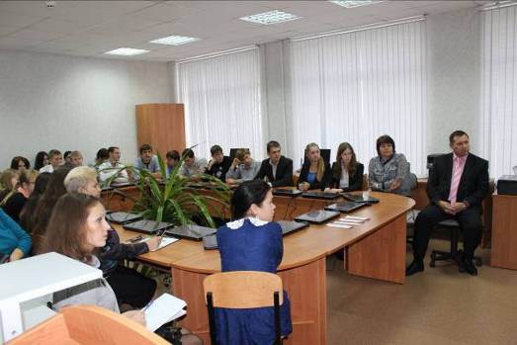

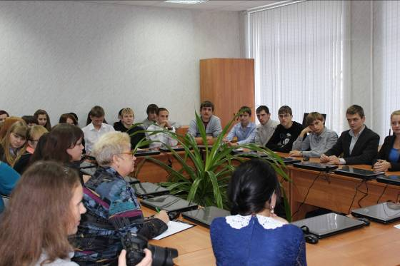
ТЕМА, предложенная для обсуждения классным руководителем Татьяной Хуторной, касалась дальнейшего выбора профессии. Состоялся живой, интересный разговор о перспективах молодежи, о том, какими качествами должен обладать человек, чтобы состояться и в профессии, и как личность. Для примера Татьяна Павловна рассказала о судьбе выпускников Репьевской школы 2005 года, проследив их путь от момента окончания школы до дня сегодняшнего, о чем они мечтали, какие профессии выбрали и где в конечном итоге нашли себя. 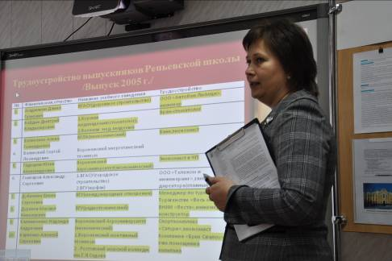
Ребята поделились своими планами на будущее, рассказали, какими критериями руководствуются, выбирая профессию. А чтобы легче было определиться, совершили небольшой экскурс в будущее.
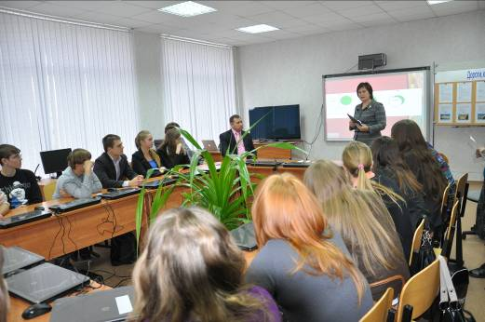
С помощью Интернета выпускники узнали, какие профессии станут популярными через 10 лет. Интересно, что наряду с инженерными и компьютерными специальностями, которые не собираются сдавать своих позиций, будут востребованы экологи и представители рабочих профессий, дефицит которых мы ощущаем уже сейчас.
Типичные ошибки и затруднения, возникающие при выборе профессии:
• Отношение к выбору профессии как к окончательному и пожизненному, ориентация сразу на профессию высокой квалификации, высшее образование.
• Предрассудки, когда некоторые важные для общества профессии и занятия считаются недостойными, неприличными («Ну что это за профессия – актер?!»).
• Выбор профессии «за компанию», чтобы не отстать от друзей.
• Перенос отношения к представителю какой-нибудь профессии на саму профессию.
• Увлечение только внешней или какой-либо частной стороной профессии.
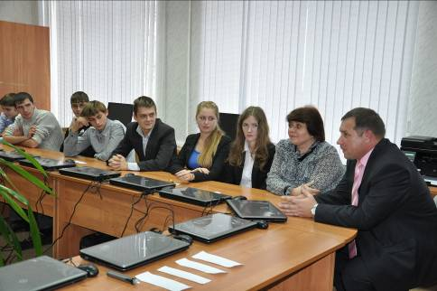
Михаил Ельчанинов не только слушал старшеклассников, но и рассказал об интересных поворотах в своей судьбе, которые вели его от студенчества в педуниверситете к военной карьере, а затем к посту главы администрации района. Разговор на равных всегда дает многое для тех, кто в нем участвует. «Жизнь - самый богатый практик, - напутствовал он ребят. - Не надо стремиться только за модой, выбирайте ту профессию, которая вам действительно по душе. При этом вы должны стать не только хорошими специалистами, но и достойными людьми, создать крепкую, дружную семью, уважать окружающих».
В ходе неформального общения ребята задали главе свои вопросы, их интересовали перспективы района, в частности, когда же точно в Репьевке построят новый спортзал и бассейн.
В завершении Михаил Ельчанинов еще раз пожелал своим собеседникам ставить перед собой самые высокие цели и смело воплощать их в жизнь.
